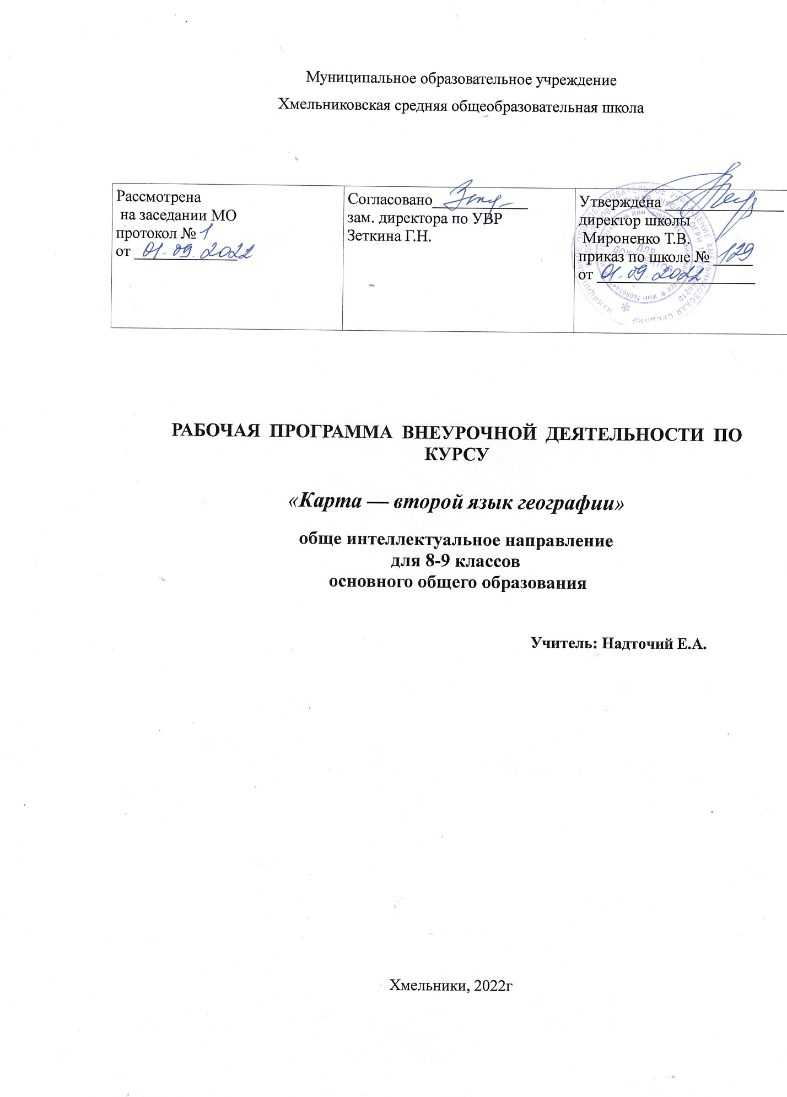

Пояснительная записка
Нормативно – правовое обеспечение
Закон «Об образовании в Российской Федерации от 29 декабря 2012 г. №273 — ФЗ. Федеральный закон от 29.12.2012 №273 — ФЗ (с изм. и доп. вступ. в силу в 2019)
Федеральный государственный образовательный стандарт среднего общего образования утвержденный приказом Министерства образования и науки РФ от 17 мая 2012г. №413
Постановление Главного государственного санитарного врача РФ от 28 сентября 2020 г. N 28 "Об утверждении санитарных правил СП 2.4.3648-20 "Санитарно-эпидемиологические требования к организациям воспитания и обучения, отдыха и оздоровления детей и молодежи""
ООП ООО МОУ Хмельниковской СОШ
Учебный план МОУ Хмельниковской СОШ на 2022-2023 учебный год
Дополнительная образовательная программа «Карта — второй язык географии» для 8-9 классов составлена на основе Федерального Государственного стандарта, примерной программы для основного общего образования по географии, на основе авторской программы элективных курсов «География. 9 класс. Предпрофильная подготовка», автор-составитель Н.В. Болотникова.- Волгоград: Учитель, 2006 г.

Данный курс рассчитан на 67 часов, 34 часа в 8 классе и 33 часа в 9 классе.
Направленность - естественнонаучная
Уровень программы: ознакомительный
Актуальность программы определяется высокой значимостью рассматриваемых в ней разделов для формирования естественнонаучного мировоззрения обучающихся. Комплексный подход к наукам о Земле соответствует современным требованиям модернизации системы образования. При выполнении практических заданий учащиеся учатся применять теорию на практике, самостоятельно добиваться поставленной цели, развиваются их аналитические способности.
Новизна программы заключается в том, что достаточно сложные и глубокие вопросы о природе Земли изучаются в занимательной и доступной форме для учащихся. Интерактивные игры, кинопутешествия, презентации позволяют поддерживать и развивать познавательный интерес учащихся. Построение занятий в такой форме позволяют также поддерживать интерес к учению и познанию нового, неизвестного, побуждают школьников к активной самостоятельной учебной деятельности.
Цель обучения: углубление знаний по школьному курсу географии, формирование умений применять географические знания на практике, в нетиповых ситуациях, при решении заданий повышенной сложности.
Задачи:
Обучающие:
- получение базовых знаний в области фундаментальных наук о Земле и представлений о взаимосвязях и взаимозависимостях геосфер (оболочек Земли);
- знакомство с методами исследования, применяемыми в разных областях наук о Земле;
- развитие умения анализировать информацию из различных источников, преобразовывать ее в различные формы;
- активизация интереса к изучению географии, обобщение, обогащение и углубление знаний по предмету
Развивающие:
- личностное развитие ученика, развитие познавательных интересов и мотивации к творчеству, формирование универсальных учебных действий.
- формирование системного экологического мышления
Воспитательные:
- воспитание научно обоснованного бережного отношения к окружающему миру;
- формирование активной жизненной позиции и культуры поведения, определение путей социализации.
- совершенствование нравственных основ культуры учащихся: мировоззренческой, политической, экономической, экологической, художественной.

Программа предназначена для учеников 8-9 классов, у которых уже имеются определенные познания в области географии и навыки работы с картой.
Формы занятий – групповая
Прогнозируемые результаты обучения:
Учащиеся должны уметь:
- свободно ориентироваться по физической, экономической и политической картам;
- анализировать, сравнивать и обобщать прочитанный материал, делать выводы и заключения на основе анализа географических карт и статистических данных;
- следить за изменениями, происходящими на политической карте мира в последние годы;
- решать задачи среднего уровня сложности в сжатых временных рамках;
- предлагать способы решения задач повышенной сложности и выбирать из них рациональный;
- решать комбинированные контрольные работы;
- представлять результаты практических работ в виде таблиц, диаграмм.
- подготовить устные сообщения с использованием различных источников информации, в том числе исторических и географических карт, литературных источников, материалов периодической печати, информационных ресурсов ИНТЕРНЕТ.
Личностные: овладение системой географических знаний и умений, навыками их применения в различных жизненных ситуациях;
Метапредметные: умение организовать свою деятельность, определять ее цели и задачи, выбирать средства реализации цели и применять их на практике, оценивать достигнутые результаты; умение взаимодействовать с людьми, представлять себя, вести дискуссию и т.п.;
Предметные: овладение основами картографической грамотности и использования карты как одного из языков» международного общения; формирование умений и навыков использования разнообразных географических знаний в повседневной жизни для объяснения и оценки разнообразных явлений и процессов;
Педагогическая целесообразность программы объясняется тем, что рассчитана на дополнительное обучение учеников 8-9-х классов на принципах доступности и результативности.

Методы работы предусматривают активное включение учащихся в процесс познавательной деятельности – исследовательский, эвристический, проблемный, частично-поисковый, метод контроля и др.

Формы контроля: творческие работы, исследовательские работы, тестовые задания, анализ и работа со схемами, таблицами.
Критерии оценивания: проводится текущий контроль в виде защиты презентаций, по окончании курса проводится итоговый контроль в виде «пробного ОГЭ».
Для оценивания результатов работы используется шкала соответствия первичных баллов по результата ОГЭ отметкам по пятибалльной системе, критерии оценивания выполненных работ, предлагаемых в КИМах.

Отличительной особенностью данной программы является подход в обучении, в котором география рассматривается как средство развития логического мышления, умения анализировать, выявлять сущности и отношения, описывать планы действий и делать логические выводы.

В структуру программы входят 2 образовательных блока:
- теоретический
- практический;
Содержание программы

Введение
Знакомство с программой курса. Определение уровня знаний учащихся и их интересов.

- План и карта
Классификация карт. Глобус. Создание карт. Картография. Искажения карт. Топографическая карта. Условные знаки. Масштаб, азимут, способы изображения рельефа, чтение карты. Чтение топографических и физических карт. Измерение направлений, азимутов, расстояний, географических координат. Комплексный анализ географических условий по топографической карте. Построение профиля рельефа местности. Определение сторон горизонта по параллелям и меридианам. Определение и анализ длин меридианов и параллелей. Решение задач на сравнение протяжённости параллелей и меридианов на глобусе и географической карте.
Практическая работа: Составление плана местности. Изображение холма на плане местности. Практическая работа: Решение задач на определение географических координат.
Практическая работа: Построение профиля рельефа местности по топографической карте.
Практическая работа: Определение расстояний на карте.

- Путешествия и географические открытия
Карта мира, сделанная Птолемеем. Древнейшие описания Земли. Эратосфен, Страбон, Геродот. Древние карты. «География» в 8-ми томах Клавдия Птолемея.
Эпоха Великих географических открытий. Карта Европы Меркатора, 1554. Эпоха экспедиций. Джеймс Кук, русские первопроходцы, М. В. Ломоносов, Александр фон Гумбольдт. География Средневековья. Марко Поло.
Научные экспедиции и теоретические открытия XIX — начала XX веков. Русское географическое общество, мощные географические школы, (Ф. П. Литке, П. П. Семенов-Тян-Шанский, Н. М. Пржевальский, П. А. Кропоткин, Н. Н. Миклухо-Маклай, А. И. Воейков, В. В. Докучаев, К. И. Арсеньев). Географические закрытия на карте. Практическая работа: Обозначение на контурной карте маршрутов путешествий.
- Природа Земли
Строение Земли. Оболочки Земли. Геохронология. Вулканизм, гейзеры, сейсмические пояса. Горные породы по происхождению. Экзогенные и эндогенные процессы. Работа с картами атласа по отработке знаний географической номенклатуры водных объектов.
Строение атмосферы, состав, свойства. Климатообразующие факторы. Формирование областей высокого и низкого давления. Виды ветров.
Практическая работа. Определение средней температуры за сутки, при подъеме и спуске. Решение задач на определение амплитуды колебания температур за сутки, неделю, месяц, год, составление графика «Роза ветров». Решение задач на определение атмосферного давления

- Материки, океаны, народы и страны
Уникальные особенности природы материков, океанов Земли. Объяснение закономерностей проявления особенностей природы. Народы Земли, их отличительные особенности и география. Религии народов мира. Классификация стран. Выделение уникальных стран в мире. Работа с картами атласа по отработке знаний географической номенклатуры объектов.
Практические задания по описанию страны по плану.

- География России
Особенности рельефа, климата, внутренних вод, почв, растительного и животного мира на территории Земли. Уникальные природные объекты нашей страны. Памятники природы. Народы России, их обычаи, традиции, религия, география. Традиционные отрасли хозяйства народов России. Урбанизация в России. Особенности и специализация экономических районов России. Межотраслевые комплексы. Факторы размещения предприятий. Определение факторов размещения отдельных предприятий по территории страны. Провинциальные города нашей страны. Архитектурные памятники в России. Классификация природных ресурсов. Страны-мировые лидеры по различным показателям. Определение стран по краткому описанию.
Практические задания: Решение географических задач на определение поясного времени. Решение географических задач на определение плотности населения, анализ таблиц, графиков.
Решение задач по оценке ресурсообеспеченности страны, региона.
Решение задач по определению экономических районов по краткому описанию.
Работа с картами атласа по отработке знаний географической номенклатуры объектов. Определение объектов по краткому описанию.
Итоговое занятие Обобщение материала по программе курса. Анализ наиболее трудных заданий и подходы к их выполнению. Практическое решение заданий ОГЭ по географии.

Для реализации данной программы созданы следующие материально-технические условия. Занятия по программе дополнительного образования «Практическая география» проводятся в помещении учебного кабинета. В кабинете имеются технические средства обучения: компьютер, мультимедийная установка, принтер. Оборудование кабинета позволяет использовать разнообразные приемы и методы обучения в ходе проведения занятий.
Кабинет оснащен специальными средствами обучения:
Моделями (глобусы, теллурий);
Приборами (барометр, гигрометр и др.);
Коллекциями (горных пород и минералов, полезных ископаемых, растений); гербариями; картами; таблицами.
В кабинете есть литература: справочная; научно-популярная; учебники; научно-методические пособия; реферативные и исследовательские работы учащихся; подборки олимпиадных заданий, комплект видеофильмов, мультимедийных презентаций и т.д.
Кабинет географии отвечает санитарно-гигиеническим условиям, эстетическим и техническим требованиям.
Список литературы
- литература для разработки программы и организации образовательного процесса
1. Болысов С.И., Гладкевич Г.И., Зубаревич Н.В., Фетисов А.С. Пособие по географии для поступающих в вузы.- М.: ЧеРо, Genius loci? 1995.-159 с.
2. География, экология, природопользование: Республиканские школьные олимпиады 2000-2005 гг.: Учебно-методическое пособие. Сост. Кудрявцев А. Ф., Малькова И.Л. Ижевск, УдГУ, 2006.-132 с.
3. Задачи по географии: Пособие для учителей под редакцией А.С. Наумова.- М.: МИРОС, 1993.-192с.
4. Курашева Е.М. География.9-10 кл.Задания на определение географических объектов.-М.: Дрофа, 2011.-106с.
5. Олимпиады по географии. 6-11 кл.: методическое пособие/Под редакцией О.А. Климановой, А.С. Наумова.- 3-е изд., стереотип.- М.: Дрофа, 2004.-205 стр.
6. Пармузин Ю.П., Карпов Г.В. Словарь по физической географии.-М.: Просвещение, 1994.-367 с.
7. Физическая география: Справочное пособие для подготовительных отделений вузов. Под редакцией К.В. Пашканга.-М.: Высш. Шк., 1991.-286 с
8. География. 9 класс. Предпрофильная подготовка: сборник программ элективных курсов/ авт.-сост. Н. В. Болотникова. – Волгоград: Учитель, 2007.

- литература, рекомендуемая для учеников по данной программе
1.Страны мира. Статистический справочник ООН. – М. Весь мир. 2008, 2009.
2. Географические энциклопедии.
3. Географические атласы для средней школы.
4. Чернова В.Г. География в таблицах и схемах. –СПб.:ООО «Виктория плюс», 2012. -96 с.
5. Низовцев В.А. Школьные олимпиады. География. 6-10 классы/В.А. Низовцев, Н.А. Марченко.-М.:Айрис-пресс, 2010. -304 с.

Интернет-ресурсы

http:// rgo.ru - географический портал Планета Земля.
http:// geo2000.nm.ru - занимательная география.
http:// geoport.ru - Страноведческий портал.
http:// geo.1september.ru/ urok - сайт "Я иду на урок географии"
http:// georus.by.ru - Данные о каждом субъекте Российской Федерации. Сведения о регионах. Федеральные округа РФ. Экономические районы. Часовые пояса и др.
http:// wgeo.ru - "WGEO Всемирная география" основные сведения как по отдельным странам, так и общие.
http:// geo.historic.ru - географический on-line справочник «Страны мира»
http:// ru.wikipedia.org - раздел "География" в энциклопедии Википедия
http:// adventure.hut.ru - "Мир путешествий и приключений. Планета Земля"
http:// geo-tur.narod.ru - "Гео-Тур" Сайт посвящен географии. На сайте представлены географические карты материков, стран, статистические данные и все, что связано с географией.

Учебно-тематический план
№ | Раздел, тема | Количество часов
 |  | теория | практика | Всего
 | 8 класс
1. | Вводное занятие | 1 | 0 | 1
I | План и карта | 2 | 5 | 7
2 | Источники географической информации. Планетарные особенности Земли. | 1 | 0 | 1
3 | Ориентирование на местности. Азимут. Горизонтали. | 0 | 1 | 1
4 | План местности. Составление плана. | 0 | 1 | 1
5-6 | Координатная сетка. Широта. Долгота. | 1 | 1 | 2
7 | Определение расстояний на карте. | 0 | 1 | 1
8 | Построение профиля рельефа местности по топографической карте. | 0 | 1 | 1
II | Путешествия и географические открытия | 3 | 0 | 3
9 | География в древности. | 1 | 0 | 1
10 | Эпоха Великих географических открытий. | 1 | 0 | 1
11 | Путешественники, географы, которые внесли вклад в изучение России. | 1 | 0 | 1
III | Природа Земли | 6 | 5 | 11
12 | Развитие земной коры. | 1 | 0 | 1
13-14 | Земная кора на карте. | 1 | 1 | 2
15-16 | Атмосфера. Температура воздуха. | 1 | 1 | 2
17-18 | «Роза ветров». Атмосферное давление. | 1 | 1 | 2
19-20 | Климатические пояса и области Земли. | 1 | 1 | 2
21-22 | Воды суши: состав, свойства, происхождение. | 1 | 1 | 2
IV | Материки, океаны, народы и страны | 0 | 11 | 11
23 | Физико-географический обзор южных материков. | 0 | 1 | 1
24-25 | Особенности природы Африки. | 0 | 2 | 2
26 | Особенности природы Южной Америки | 0 | 1 | 1
27 | Особенности природы Австралии. | 0 | 1 | 1
28 | Особенности природы Антарктиды. | 0 | 1 | 1
29 | Физико-географический обзор северных материков. | 0 | 1 | 1
30-31 | Особенности природы Евразии | 0 | 2 | 2
32-33 | Особенности природы Северной Америки | 0 | 2 | 2
34 | Итоговое повторение | 0 | 1 | 1
 | ИТОГО |  |  | 34
 | 9 класс
1-2 | Население мира. | 1 | 1 | 2
3-4 | Страны мира. Классификация стран. | 1 | 1 | 2
5-6 | Океаны Земли, их особенности. | 1 | 1 | 2
V | География России | 12 | 13 | 25
7-8 | ГП России. | 1 | 1 | 2
9-10 | Административно-территориальное устройство РФ. | 1 | 1 | 2
11 | Экономические районы России. | 0 | 1 | 1
12-13 | Часовые пояса. Поясное время. | 1 | 1 | 2
14-15 | Общая характеристика природы России. | 1 | 1 | 2
16-17 | Народы, населяющие Россию, их география. | 1 | 1 | 2
18-19 | Демографическая ситуация в России. | 1 | 1 | 2
20-21 | Регионы России. Хозяйство Европейской части России. | 1 | 1 | 2
22-23 | Регионы России. Хозяйство Западной Сибири. | 1 | 1 | 2
24-25 | Регионы России. Хозяйство Восточной Сибири. | 1 | 1 | 2
26-27 | Регионы России. Хозяйство Дальнего Востока. | 1 | 1 | 2
28 | Природопользование и экология. | 1 | 0 | 1
29-30 | Многообразие стран современного мира. | 1 | 1 | 2
31 | Практическое решение заданий ОГЭ по географии. | 0 | 1 | 2
32-33 | Итоговое занятие | 0 | 2 | 2
 | Итого |  |  | 33

